CHƯƠNG

**VIII**

**QUAN HỆ VUÔNG GÓC TRONG KHÔNG GIAN**

BÀI 5: GÓC GIỮA ĐƯỜNG THẲNG VÀ MẶT PHẲNG. GÓC NHỊ DIỆN

**LÝ THUYẾT.**

**I ===I**

**2. GÓC GIỮA ĐƯỜNG THẲNG VÀ MẶT PHẲNG**

Cho đường thẳng  và mặt phẳng .

• Nếu  vuông góc với mặt phẳng  thì ta nói góc giữa đường thẳng  và mặt phẳng  bằng 

• Nếu  không vuông góc với mặt phẳng  thì góc giữa  với hình chiếu  của nó trên  được gọi là góc giữa đường thẳng  và mặt phẳng .

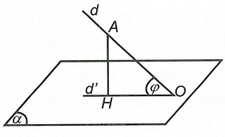

• Góc giữa đường thẳng  và mặt phẳng  được kí hiệu 

• Nếu  là góc giữa đường thẳng  và mặt phẳng  thì .

• Nếu đường thẳng  nằm trong mặt phẳng  hoặc song song với mặt phẳng thì .

**2. GÓC NHỊ DIỆN VÀ GÓC PHẲNG NHỊ DIỆN**

***Góc nhị diện***

**Định nghĩa:**

Cho hai nửa mặt phẳng  và  có chung bờ là đường thẳng . Hình tạo bởi ,  và  được gọi là góc nhị diện tạo bởi  và , kí hiệu .

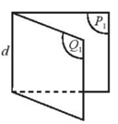

Hai nửa mặt phẳng ,  gọi là hai mặt của nhị diện và  gọi là cạnh của nhị diện

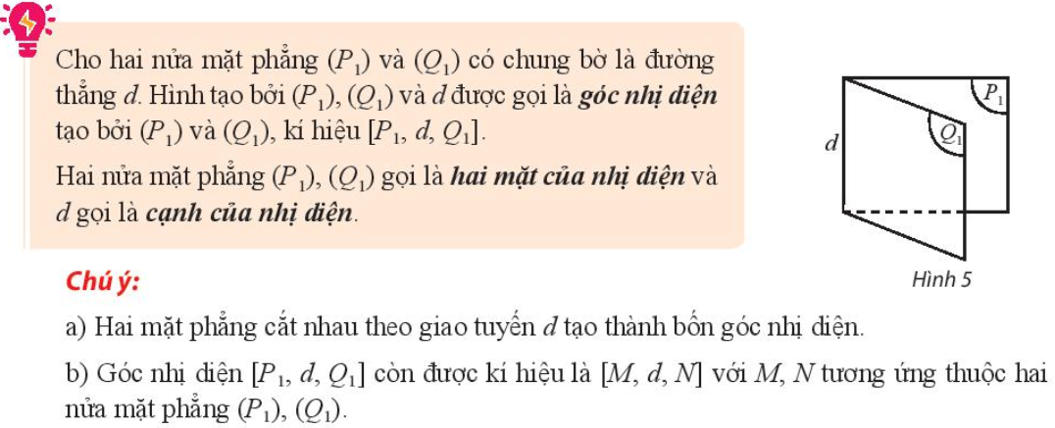

***Góc phẳng nhị diện***

**Định nghĩa**

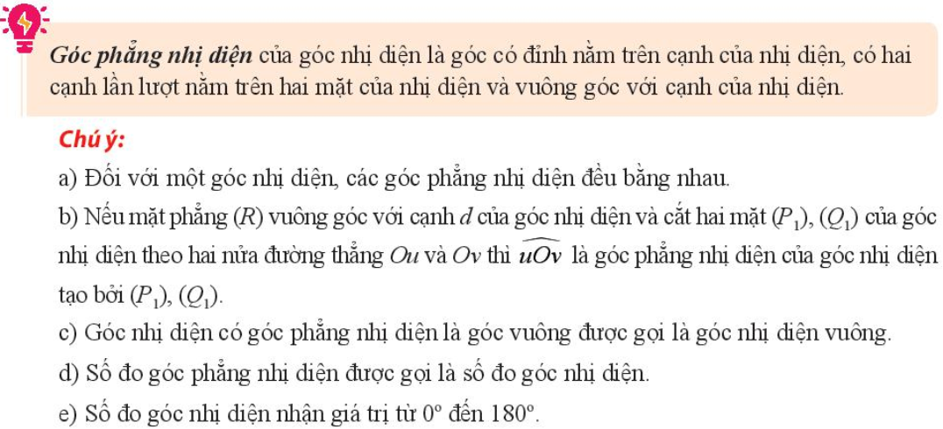

**HỆ THỐNG BÀI TẬP TỰ LUẬN.**

**II ===I**

***DẠNG 3. XÁC ĐỊNH GÓC GIỮA ĐƯỜNG THẲNG VÀ MẶT PHẲNG***

**PHƯƠNG PHÁP.**

**1 ===I**

***Trường hợp 1.*** 

***Trường hợp 2.*** *d* không vuông góc với (*P*). Khi đó ta làm như sau:

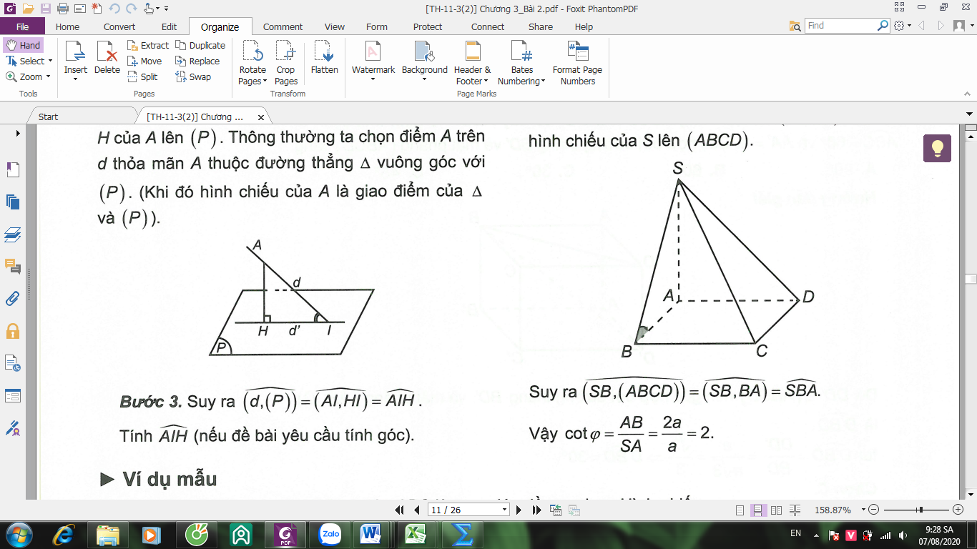

***Bước 1.*** Tìm 

***Bước 2.*** Trên *d* lấy điểm *A* khác *I*. Tìm hình chiếu *H* của *A* lên (*P*). Thông thường ta chọn điểm *A* trên *d* thỏa mãn *A* thuộc đường thẳng Δ vuông góc với (*P*). (Khi đó hình chiếu của *A* là giao điểm của Δ và (*P*)).

***Bước 3.*** Suy ra 

Tính (nếu đề bài yêu cầu tính góc).

**Ví dụ.** Cho hình chóp *S.ABCD* có đáy là hình vuông cạnh 2*a*, cạnh bên *SA* vuông góc mặt đáy và  Gọi ϕ là góc tạo bởi *SB* và mặt phẳng (*ABCD*). Xác định cotϕ?.

***Lời giải***

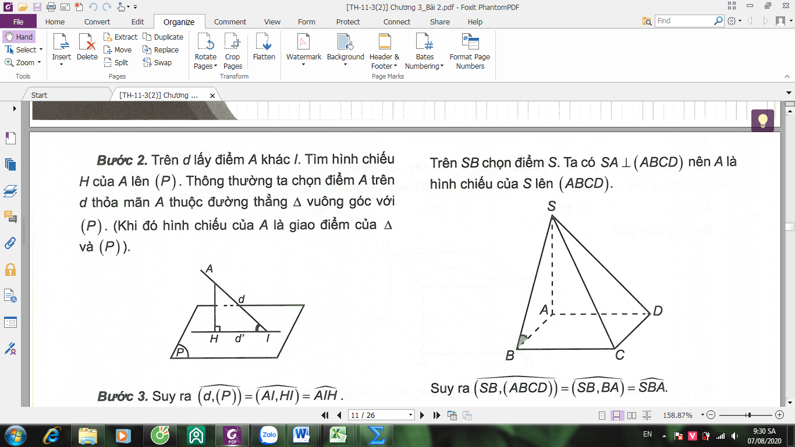

Ta có 

Trên *SB* chọn điểm *S*. Ta có  nên *A* là hình chiếu của *S* lên (*ABCD*).

Suy ra 

Vậy 

**BÀI TẬP.**

**2 ===I**

1. Cho hình chóp *S.ABC* có đáy *ABC* là tam giác đều cạnh *a*. Hình chiếu vuông góc của *S* lên (*ABC*) trùng với trung điểm *H* của cạnh *B****C.*** Biết tam giác *SBC* là tam giác đều. Số đo của góc giữa *SA* và (*ABC*).

1. Cho hình lập phương *ABC****D.****A'B'C'D'*. Góc giữa *A'C'* và mặt phẳng (*BCC'B'*) bằng

1. Cho hình hộp đứng *ABC****D.****A'B'C'D'* có đáy *ABCD* là hình thoi cạnh  và  Góc hợp bởi đường thẳng *BD'* và mặt phẳng (*ABCD*) bằng

1. Cho hình lăng trụ đứng *AB****C.****A'B'C'* có Δ*ABC* đều cạnh  Góc giữa đường thẳng *AB'* và (*ABC*) bằng

1. Cho hình thoi *ABCD* tâm *O* có  Lấy điểm *S* không thuộc (*ABCD*) sao cho  Biết  Số đo góc giữa *SC* và (*ABCD*) bằng

1. Cho hình chóp tứ giác *S.ABCD* có đáy là hình vuông cạnh  và  Góc giữa đường thẳng *SB* và (*SAC*) là

1. Cho khối chóp *S.ABC* có  tam giác *ABC* vuông tại   Góc giữa *SA* và mặt phẳng (*SBC*) bằng

1. Cho hình chóp *S.ABC* có  tam giác *ABC* vuông cân tại ***B*.** Gọi *M* là trung điểm của *S****B.*** Góc giữa đường thẳng *CM* và mặt phẳng (*SAB*) bằng

1. Cho hình chóp có đáy là tam giác đều cạnh , cạnh bên vuông góc với mặt đáy và . Goi là trung điểm của . Tính côsin của góc là góc giữa đường thẳng và mặt phẳng .

1. Cho hình chóp có đáy là hình thoi tâm cạnh và tam giác đều. 

vuông góc mặt phẳng và . là trung điểm của ***.*** Tang góc giữa và là:

1. Cho hình chóp có đáy là hình thoi cạnh , , . Gọi là góc giữa đường thẳng và mặt phẳng . Giá trị  bằng

1. Cho hình chóp tứ giác đều có . Gọi là trung điểm của cạnh . Tính tang của góc tạo bởi đường thẳng với mặt phẳng .

1. Cho hình chóp tứ giác đều với là tâm của đa giác đáy. Biết cạnh bên bằng và . Tính góc giữa cạnh bên và mặt đáy.

1. Cho hình chóp có , , , . Tính góc giữa đường thẳng và mặt phẳng .

1. Cho hình chóp có đáy là tam giác vuông cân tại , , , , . Gọi lần lượt là trung điểm của và là góc giữa và . Giá trị bằng

1. Cho hình chóp có đáy là hình thoi cạnh , , . Góc giữa đường thẳng và bằng

1. Cho hình chópcó đáy là hình vuông cạnh . Cạnh bên và vuông góc với đáy. Gọi là góc giữa và . Khi đó

1. Cho hình chóp có đáy là hình thang vuông tại và ; , . Cạnh bên và vuông góc với đáy. Góc giữa đường thẳng và mặt phẳng có số đo bằng

1. Cho hình lăng trụ đứng có là tam giác đều cạnh , cạnh bên . Góc giữa đường thẳng và mặt phẳng là

1. Cho hình chóp có và tam giác vuông tại . Biết , , . Tính góc giữa và .

1. Cho tứ diện có và đôi một vuông góc. Tang của góc giữa đường thẳng và mặt phẳng bằng

1. Cho hình chóp **có đáy **là hìnhchữ nhật, cạnh , , và vuông góc với mặt đáy. Góc giữa đường thẳng và bằng

1. Cho hình chóp có đáy là hình vuông cạnh . Biết và . Gọi lần lượt là trung điểm của . Tính góc giữa hai đường thẳng và .

1. Cho hình chóp có , đáy là tam giác vuông tai có . Hình chiếu vuông góc của lên trùng với trung điểm của . Tính góc giữa và .

1. Cho hình chóp có đáy là hình thang vuông tại và , , vuông góc với mặt phẳng đáy. Biết tạo với mặt phẳng đáy một góc . Tính góc giữa đường thẳng và mặt phẳng .

1. Cho hình chóp tam giác đều có độ dài cạnh đáy bằng . Độ dài cạnh bên của hình chóp bằng bao nhiêu để góc giữa cạnh bên và mặt đáy bằng ?

1. Cho hình chóp có đáy là hình thang vuông tại và , , vuông góc với mặt đáy , . Gọi lần lượt là trung điểm của . Tính cosin của góc giữa và .

1. Cho hình chóp có đáy là hình vuông cạnh a, cạnh bên vuông góc với mặt phẳng đáy, . Gọi, lần lượt là hình chiếu vuông góc của điểm lên các cạnh,. Góc giữa mặt phẳng và đường thẳng bằng

1. Cho hình chóp có đáy là hình chữ nhật với và , mặt bên là tam giác đều và nằm trong mặt phẳng vuông góc với mặt phẳng đáy. Góc giữa đường thẳng và mặt phẳng bằng

1. Cho tứ diện đều . Cosin góc giữa và mặt phẳng bằng

1. Cho hình chóp có đáy là tam giác đều cạnh , , . Góc giữa đường thẳng và mặt phẳng bằng:

1. Cho hình lăng trụ có , , , . Hình chiếu vuông góc của lên mặt phẳng trùng với trung điểm của . Tính góc tạo bởi đường thẳng với mặt phẳng .

1. Cho hình chóp tứ giác đều có tất cả các cạnh bằng . Gọi là trung điểm . Tang của góc giữa đường thẳng và mặt phẳng bằng

1. Cho hình chóp tứ giác đều có cạnh đáy bằng , tâm . Gọi và lần lượt là trung điểm của và . Biết rằng góc giữa và bằng , cosin góc giữa và mặt phẳng bằng:

1. Cho hình chóp có đáy là tam giác vuông tại , cạnh bên vuông góc với mặt phẳng đáy, , và . Góc giữa đường thẳng và mặt phẳng bằng

1. Cho hình chóp có đáy là hình vuông cạnh có và . Gọi là trung điểm . Tính góc giữa đường thẳng  và .

1. Cho hình chóp có đáy là hình thang vuông tại và và có , , có vuông góc với đáy và . Gọi , lần lượt là trung điểm của và . Tính của góc giữa và .

1. Cho hình lăng trụ có , , , . Hình chiếu vuông góc của lên mặt phẳng trùng với trung điểm của . Tính góc tạo bởi đường thẳng với mặt phẳng ?

1. 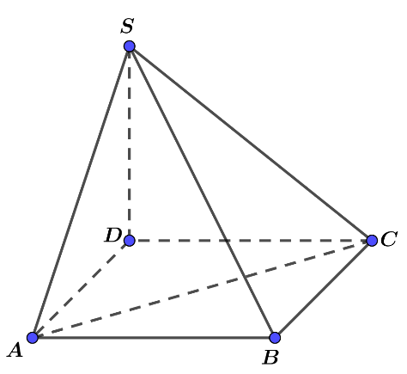Cho hình chópcó đáylà hình bính hành, Cạnh bênvàvuông góc với mặt phẳng đáy. Tínhcủa góc tạo bởivà mặt phẳng 